**SISTEMA BANCARIO:**

Necesitamos realizar un sistema en el que se registre información acerca de los bancos que operan en nuestro país. Queremos saber información tanto de los bancos locales como los extranjeros. La información es la misma: código del banco, nombre, presidente y su dirección. Pero para los extranjeros además nos interesa el país de procedencia.

Los bancos tienen varias sucursales. De las sucursales queremos saber su dirección. Y muchas veces hacemos consultas acerca de su localidad o provincia y algunas pocas por su calle o número.

Los clientes de los bancos pueden operar con cuentas o pedir préstamos. Cada cuenta corresponde a una sola sucursal. Tenemos cuentas de la caja de ahorro y de cuenta corriente. La caja de ahorro además de la información general de la cuenta (número de cuenta y saldo) tiene información sobre la tasa de interés de ese tipo de cuenta. Las cuentas corrientes tienen información acerca del límite de esa cuenta corriente.

Cuando damos de alta una cuenta registramos dicha fecha de alta. Un cliente puede tener varias cuentas y cada cuenta puede corresponder a más de un cliente. Nos interesa almacenar datos como el DNI, nombre, edad, dirección, teléfono, e-mail si tiene (en caso de tener varios también lo representamos), fecha de nacimiento y nacionalidad.

Los préstamos en cambio pueden corresponder a un solo cliente pudiendo el mismo tener más de un préstamo. Cada préstamo se relaciona con una sola sucursal. Queremos registrar el número de préstamo, el importe, el tipo y la fecha de alta de este.

**B1)** Diseñe el Modelo Entidad Relación del Sistema Bancario descripto más abajo y su transformación a estructuras de datos.

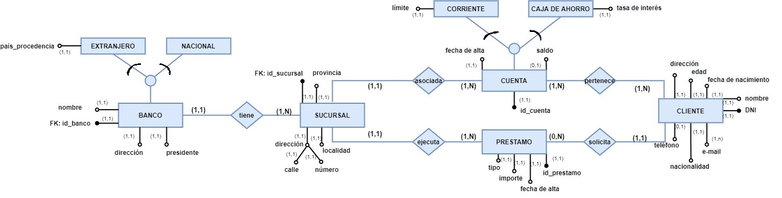

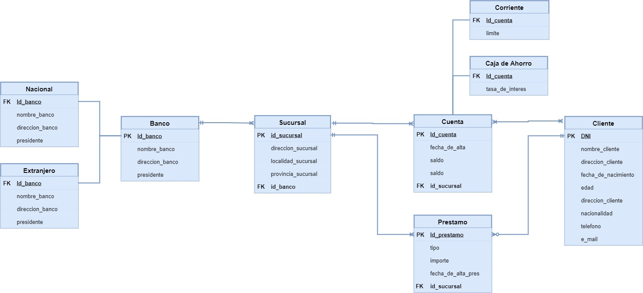

**B2)** Explique de forma teórica los conceptos aplicados en la resolución de ejercicio **B1**. Las explicaciones teóricas deben incluir por lo menos estos conceptos: entidades, relaciones, atributos, tipos de relaciones, generalización y especialización, y finalmente su transformación al Modelo Relacional.

Para diseñar el modelo entidad relación propuesto primero determine cuales eran las entidades enunciadas las cuales tome en cuenta que las entidades son por ejemplo una persona, objeto, concepto u evento, que tiene datos almacenados de este, serian como sustantivos.

|  |  |  |
| --- | --- | --- |
| ENTIDADES | SUBENTIDADES | INTERRELACIONES |
| BANCO | BANCO NACIONAL | BANCO-SUCURSAL |
| SUCURSAL | BANCO EXTRANJERO | SUCURSAL-CUENTA |
| CUENTA | CUENTA CORRIENTE | SUCURSAL-PRESTAMO |
| PRESTAMO | CUENTA CAJA DE AHORRO | CLIENTE-CUENTA |
| CLIENTE |  | CLIENTE-PRESTAMO |

Luego si había subentidades también las debía tener en cuenta ya que tienen sus propios atributos y/o comportamiento y se distinguen del resto de entidades. Determino las cardinalidades de las interrelaciones establecidas entre las distintas entidades y clasifico estas interrelaciones entre los siguientes tipos:

* Relación uno a uno: Un “individuo” de la entidad A solamente puede estar relacionado con un “individuo” de la entidad B, y ese “individuo” de la entidad B no puede estar relacionado con otros “individuos” de la entidad A. Los préstamos en cambio pueden corresponder a un solo cliente/ Cada cuenta corresponde a una sola sucursal
* Relación uno a varios: Un “individuo” de la entidad A puede estar relacionado con uno o varios “individuos” de la entidad B, y esos “individuos” de la entidad B no pueden estar relacionados con otros “individuos” de la entidad A.
* Relación varios a varios: Cada “individuo” de la entidad A puede estar relacionado con uno o varios “individuos” de la entidad B, y cada “individuo” de la entidad B puede estar relacionado con varios “individuos” de la entidad A. Un cliente puede tener varias cuentas y cada cuenta puede corresponder a más de un cliente
* Relación de Cero a varios: el ejemplo que puedo colocar es que no es esencial que el cliente si o si tenga que sacar un préstamo.

Determino los atributos de cada entidad, las características individuales de las entidades.

• Descriptivos / Identificatorios

• Monovaluados / Multivaluados

• Obligatorios / Optativos

• Simples / Compuestos

• Derivables

Dibujo el diagrama entidad/interrelación.

El diagrama entidad relación es la expresión gráfica del modelo entidad relación. En él las entidades se representan utilizando rectángulos, los atributos por medio de círculos o elipses y las relaciones como líneas que conectan las entidades que tienen algún tipo de vínculo. También es muy común el formato de diagrama en el que los atributos de una entidad aparecen listados en filas dentro del rectángulo que representa a esa entidad.

Además, es común que, en el modelo entidad-relación, los conectores que indican que dos entidades A y B están relacionadas entre sí tengan una apariencia gráfica diferente dependiendo del tipo de relación que exista entre ellas.

Todas son interrelaciones binarias. O sea, solo hay relaciones entre dos entidades

Generalización

La generalización es la reducción de entidades al momento de realizar el modelo. Esto se podría ejemplificar en la relación del banco con las sucursales. Las sucursales heredan el indicador de banco pero podrían heredar todos los atributos de la entidad Banco y esta se eliminaría.